**Домашнє завдання #14**

**Другий рівень:**

[**https://beetroot.academy/**](https://beetroot.academy/) **- використано кодування utf-8**

[**https://microseniors76.com/**](https://microseniors76.com/) **- використано кодування iso-8859-1**

<https://www.tennis-warehouse.com/> **- використано кодування macintosh**

[**https://www.fidelity.com/**](https://www.fidelity.com/) **- використано кодування iso-8859-1**

**Третій рівень:**

**Logo сайту**

**/html/body/div[1]/header/div/div[1]/div[1]/div[1]/a**

**Кошик**

**/html/body/div[1]/header/div/div[1]/div[3]/div/a[4]**

**Language switcher**

**/html/body/div[1]/header/div/div[1]/div[3]/div/a[1]/span/span[2]**

**Поле пошуку**

**/html/body/div[1]/header/div/div[1]/div[2]/div/form/div[2]/div[1]/input**

**Розділ меню Gift Cards**

**/html/body/div[1]/header/div/div[4]/div[2]/div[2]/div/a[4]**

**Розділ меню Today’s Deals**

**/html/body/div[1]/header/div/div[4]/div[2]/div[2]/div/a[1]**

**Розділ меню Registry**

**/html/body/div[1]/header/div/div[4]/div[2]/div[2]/div/a[3]**

**Розділ меню Sell**

**/html/body/div[1]/header/div/div[4]/div[2]/div[2]/div/a[5]**

**Розділ меню Accounts & Lists**

**/html/body/div[1]/header/div/div[1]/div[3]/div/a[2]/span**

**Розділ меню Returns & Orders**

**/html/body/div[1]/header/div/div[1]/div[3]/div/a[3]**

**Перший рівень:**

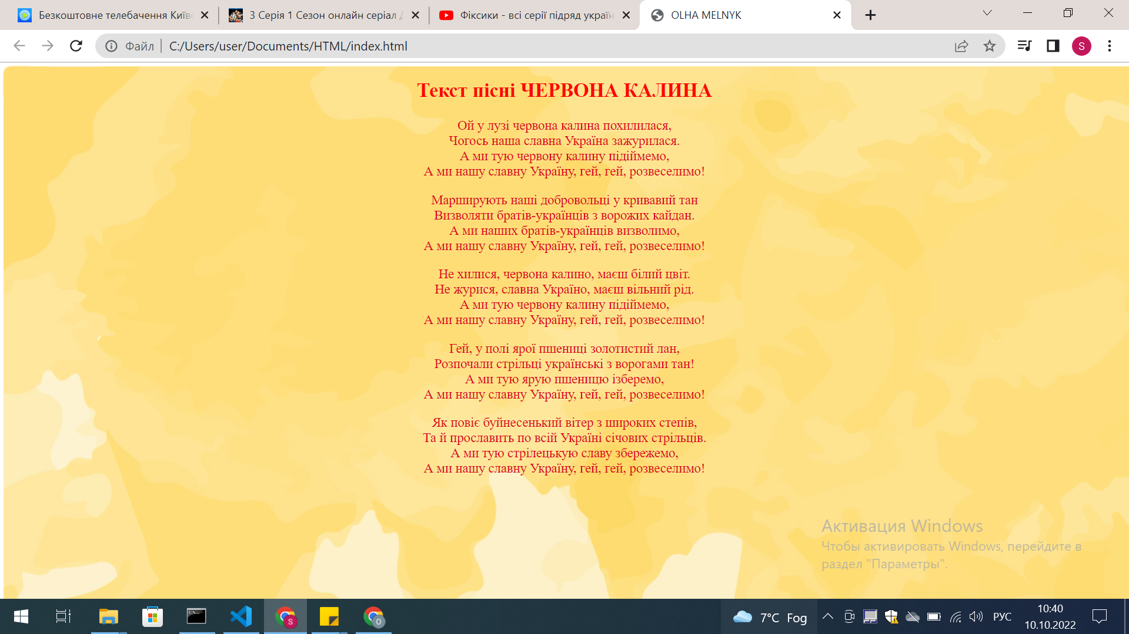

**<!doctype html>**

**<html>**

**<head>**

**<link rel="stylesheet" type="text/css" href="style.css">**

**<style type="text/css">**

**h2 {**

**text-align: center;**

**color: red;**

**}**

**</style>**

**<title>OLHA MELNYK</title>**

**</head>**

**<body style="font-size: 15px; color: rgb(221, 4, 33);text-align: center;">**

**<h2>**

**Текст пісні ЧЕРВОНА КАЛИНА**

**</h2>**

**<p>Ой у лузі червона калина похилилася,<br>**

**Чогось наша славна Україна зажурилася.<br>**

**А ми тую червону калину підіймемо,<br>**

**А ми нашу славну Україну, гей, гей, розвеселимо!</p>**

**<p>Марширують наші добровольці у кривавий тан<br>**

**Визволяти братів-українців з ворожих кайдан.<br>**

**А ми наших братів-українців визволимо,<br>**

**А ми нашу славну Україну, гей, гей, розвеселимо!</p>**

**<p>Не хилися, червона калино, маєш білий цвіт.<br>**

**Не журися, славна Україно, маєш вільний рід.<br>**

**А ми тую червону калину підіймемо,<br>**

**А ми нашу славну Україну, гей, гей, розвеселимо!</p>**

**<p>Гей, у полі ярої пшениці золотистий лан,<br>**

**Розпочали стрільці українські з ворогами тан!<br>**

**А ми тую ярую пшеницю ізберемо,<br>**

**А ми нашу славну Україну, гей, гей, розвеселимо!</p>**

**<p>Як повіє буйнесенький вітер з широких степів,<br>**

**Та й прославить по всій Україні січових стрільців.<br>**

**А ми тую стрілецькую славу збережемо,<br>**

**А ми нашу славну Україну, гей, гей, розвеселимо!</p>**

**</body>**

**</html>**

